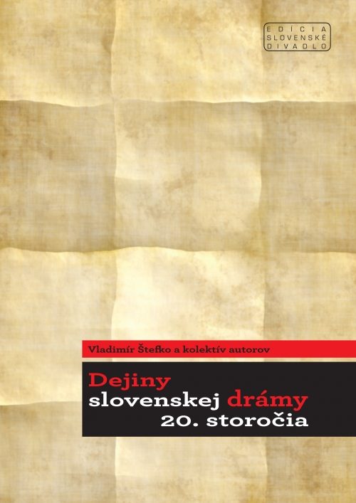
Vladimír Štefko a kolektív autorov
Dejiny slovenskej drámy 20. Storočia
Divadelný ústav
Najvýznamnejšia pôvodná publikácia svojho druhu na Slovensku za posledné desiatky rokov prináša komplexný pohľad na vývoj slovenskej drámy od počiatku profesionálneho divadla u nás po súčasnosť. Dejiny slovenskej drámy tvoria profily jednotlivých dramatikov, ktorí sa nezmazateľne zapísali do histórie slovenského divadla, a kontextové kapitoly s prehľadným a erudovaným zobrazením umeleckých a historických súvislostí. Štruktúru knihy tvorí päť základných období súvisiacich so slovenskými (i európskymi) historickými medzníkmi. Dejiny slovenskej drámy patria k základným vedeckovýskumným pilierom Centra výskumu divadla Divadelného ústavu – vznikali niekoľko rokov pod vedením autority slovenskej teatrológie – profesora Vladimíra Štefka, ktorý je zároveň autorom kontextových štúdií. Pod portréty dramatikov sú takisto podpísaní erudovaní slovenskí teatrológovia.
Kolektívne dielo Dejiny slovenskej drámy 20. storočia prináša ucelený pohľad na vývin a stav slovenskej drámy v dvadsiatom storočí, s presahom do storočia nasledujúceho, v prierezovom vnímaní a vo vývinových súvislostiach.
Ďalšie detaily:
Vydavateľ: Divadelný ústav Bratislava
Edícia: Slovenské divadlo
Rok vydania: 2011
Počet strán: 816
Rozmer: 175 x 250 mm, pevná väzba
Jazyk: slovenský
ISBN: 978-80-89369-36-2

O publikácii
Dejiny slovenskej drámy 20. storočia zahŕňajú v piatich obsiahlych kapitolách zložitý príbeh a spletitú históriu slovenskej drámy 20. storočia, jej uvádzania na divadelné javiská, ako aj životné osudy jej tvorcov.
Publikácia prináša portréty významných dramatikov, ktorí profilovali osudy slovenskej drámy a divadla a svojou činnosťou ovplyvnili ich vývin a tvar. Zahŕňa tiež informácie o tvorbe menej známych autorov, ktorí zasiahli do vývinu slovenskej drámy hoci len parciálne. Rovnako sa venuje aj mimoliterárnym aspektom divadelnej tvorby, ktoré často výrazne ovplyvnili texty pre divadlo. Publikáciu dopĺňa rozsiahly súpis knižných vydaní divadelných hier, súpis prvých uvedení divadelných hier na profesionálnych scénach, registre a bohatá fotodokumentácia.

Vznik publikácie viedol Vladimír Štefko, autor štyroch kontextových kapitol a dvoch štúdií o profilových dramatikoch. Autormi ďalších statí sú slovenskí teatrológovia a kritici: Michal Babiak, Juliana Beňová, Martin Ciel, Peter Čahoj, Božena Čahojová, Oleg Dlouhý, Kornel Földvári, Ján Jaborník, Elena Knopová, Jozef Koleják, Dagmar Kročanová Roberts, Natália Mazanová, Zdenka Pašuthová, Martin Porubjak, Ján Sládeček, Ján Šimko a Martin Timko.

Recenzie
Spracovanie slovenskej drámy 20. a sčasti aj 21. storočia bolo náročným projektom, ale o to záslužnejším. Zvolený spôsob spracovania dejín prostredníctvom portrétov slovenských dramatikov je novátorský čin, lebo dáva ucelený obraz o najlepších autoroch a ich tvorbe, je to čosi medzi spracovaním dejín dramatickej tvorby a slovníkovým koncipovaním jednotlivých autorov, ako aj analýzy ich diel. (...) Kniha o slovenskej dráme doteraz absentuje, preto jej vydanie určite privíta celá naša divadelná verejnosť, ako aj školská prax (pedagógovia, študenti). Zároveň v budúcnosti môže pomôcť aj pri spracovaní dejín slovenskej literatúry.
prof. PhDr. Tibor Žilka, DrSc.

Kniha Dejiny slovenskej drámy 20. storočia je výnimočný projekt (sám názov ponúka úvahu, že takáto práca môže vzniknúť raz za storočie) a svojím zameraním a obsahom je konkrétnym vyjadrením podstaty práce edičnej činnosti Divadelného ústavu a hoci takýchto syntetických prác je v slovenskej teatrologickej bibliografii ešte stále málo, nemožno očakávať, že sa dajú fabrikovať ako na bežiacom páse (...) Projekt má šťastie na jedinečného (a v súčasnej situácii slovenskej divadelnej historiografie, po strate, akou bol odchod doc. PhDr. Jána Jaborníka aj jediného možného) editora – prof. PhDr. Vladimíra Štefka, Csc. Jeho štyri „kontextové“ štúdie (Od realizmu k moderne 1890 – 1938, Nový program, nové témy 1938 – 1948, Dráma slúžkou ideológie 1948 – 1960, Roky šesťdesiate a ďalšie) sú solídnou/nym (teda pevnou/ným, konzistentnou/ným) osou, kmeňom, základom na ktorý môžu byť naočkované, môžu z neho vyrásť alebo na ňom spočívať jednotlivé štúdie šestnástich autorov.
prof. Ľubomír Vajdička

